Тема: «Формирование речевой культуры у детей с задержкой психического развития через театрализованную деятельность»

Добрый день, уважаемые коллеги!
Тема моего выступления — это не просто набор педагогических приемов. Это разговор о том, как через волшебство театра помочь детям, которым сложнее всего, найти свой голос. Театр — это, прежде всего, сказка. А каждая сказка нескт в себе нравственный урок. Через нее ребёнок познает мир не только умом, но и сердцем, учится отличать добро от зла и подражать лучшим качествам героев.
Для детей с задержкой психического развития (ЗПР) театрализованная деятельность становится уникальным инструментом. У таких детей нарушения речи носят системный характер, они вплетены в саму структуру дефекта. И именно игра, в которую органично вплетена речь, позволяет решать сложнейшие педагогические задачи по формированию связного высказывания.
Наша главная цель — формирование и совершенствование речевых умений и навыков дошкольников с ЗПР через вовлечение их в мир театра.
Для достижения этой цели я ставлю перед собой конкретные задачи:
Развивать все компоненты речи: от диалогов и грамматики до интонационной выразительности и расширения словарного запаса.
Приобщать детей к театральному искусству, вовлекая их в игры по знакомым сюжетам.
Учить их разыгрывать представления, входить в роль и использовать для этого мимику, жесты и интонацию.
Формировать чувство коллективизма и ответственность друг за друга.
Объединять усилия педагогов и родителей для создания единого развивающего пространства.
Как я это делаю?
Игра — ведущий вид деятельности дошкольника. Но у детей с проблемами в развитии игра часто примитивна: они не умеют договариваться, сюжет беден. Чтобы преодолеть эти трудности, мы выбрали театр.
Воспитательный потенциал театра огромен. Участвуя в нем, дети знакомятся с миром через образы и звуки. Они учатся думать, анализировать и делать выводы. Заучивание текста тренирует память, автоматизирует звуки и делает речь выразительной. Музыка и движение развивают моторику и пластику.
В своей работе использую комплексно-тематический подход с наглядными и игровыми приемами. Это позволяет поддерживать интерес и создавать на занятиях положительный эмоциональный фон.
Работаю в разных форматах:
Совместная деятельность взрослых и детей.
Специализированные театрализованные занятия.
Самостоятельная творческая активность детей.
Показ спектаклей на праздниках.
Ключевой принцип моей работы — индивидуальный подход. Мы учитываем возрастные и психофизические возможности каждого ребенка. Сказка в сочетании с игрой позволяет детям «примерить» на себя роль героя. Это учит их оценивать поступки, формировать характер и критически относиться к себе.
Особенно любимы детьми режиссерские игры, где «актерами» становятся игрушки. Озвучивая персонажей, дети используют разные интонации. Разнообразие видов театров (пальчиковый, настольный, бибабо) помогает им выбирать способ самовыражения. Например, играя в деревянный театр по русским народным сказкам, дети самостоятельно выстраивают сюжеты, получая огромный заряд положительных эмоций.
Инсценировки увлекают настолько, что дети быстро запоминают роли и начинают импровизировать. Их речь становится грамотнее, а сами они — внимательнее друг к другу. Я всегда поддерживаем их инициативу.
Мы начинаем с выбора сюжета. Например, сказку «Курочка Ряба» мы поставили с помощью теневого театра. Дети с азартом искали сходство с героями, а затем переходили к импровизации. Эмоциональный отклик получают все: и дети, и взрослые.
К знаменательным датам мы готовим выступления для городских конкурсов («День матери», «Новый год»). В год 200-летия К.Д. Ушинского читали его сказки и обыгрывали персонажей. Участие в таких мероприятиях воспитывает уверенность в себе и помогает преодолевать комплексы.
Для этого мы создаем дидактические пособия к сказкам («Теремок», «Колобок»). Одно из них помогло нашему воспитаннику победить в профессиональном конкурсе «Речевая копилка».
Театр помогает и в познавательном развитии. Чтобы рассказать о животных и их питании, мы создали игру-инсценировку «Кто чем питается?». Дети выбирают маски животных и «кормят» их, проговаривая названия и признаки.
Важнейшее условие успеха — правильная среда. В нашей группе создан уголок театрализации: ширмы для кукольного театра, разные виды театров, маски, костюмы и картотека игр.
И, конечно, мы активно работаем с родителями. Через консультации («Театрально-игровая деятельность как способ коррекции») и чаты мы мотивируем их участвовать в процессе. Видя успехи детей, родители откликаются: помогают создавать снежные городки по сказкам (как «Муха-Цокотуха» Чуковского) и активно участвуют в конкурсах.
Подводя итог, хочу сказать: поэтапное обучение театру превращает коррекционную работу в увлекательный процесс развития. У детей улучшается мелкая моторика, память, внимание и воображение. Они учатся понимать эмоции — свои и чужие.
Театрализованная деятельность оказывает комплексное влияние: она развивает не только речь и психические функции, но и художественный вкус, творческий потенциал. Самое главное — она формирует способность к общению и помогает ребенку почувствовать себя успешным членом общества.
Занимаясь с детьми театром, мы наполняем их жизнь радостью творчества. А навыки поведения и общения, полученные на сцене, они смогут смело применять в своей повседневной жизни.
Спасибо за внимание!

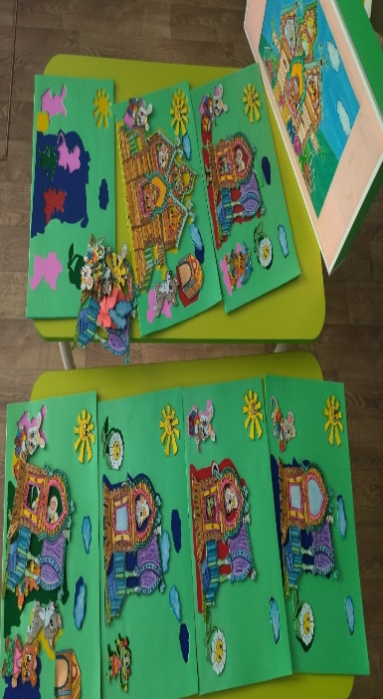
Дидактические пособия (своими руками)

Сказка «Колобок» Сказка «Теремок»

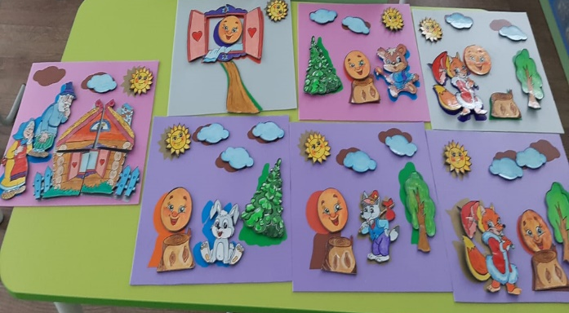

Игровая пособие «Где чей дом» «Кто чем питается?» рищепки)
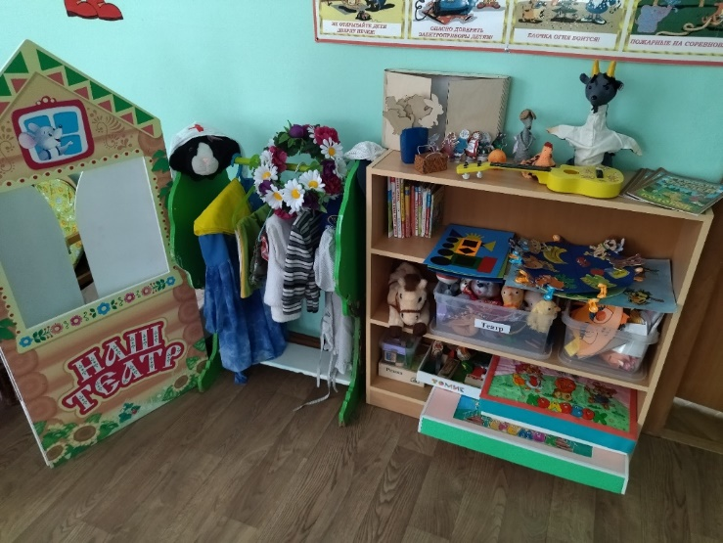
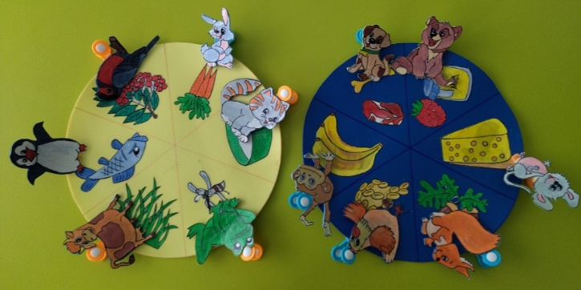
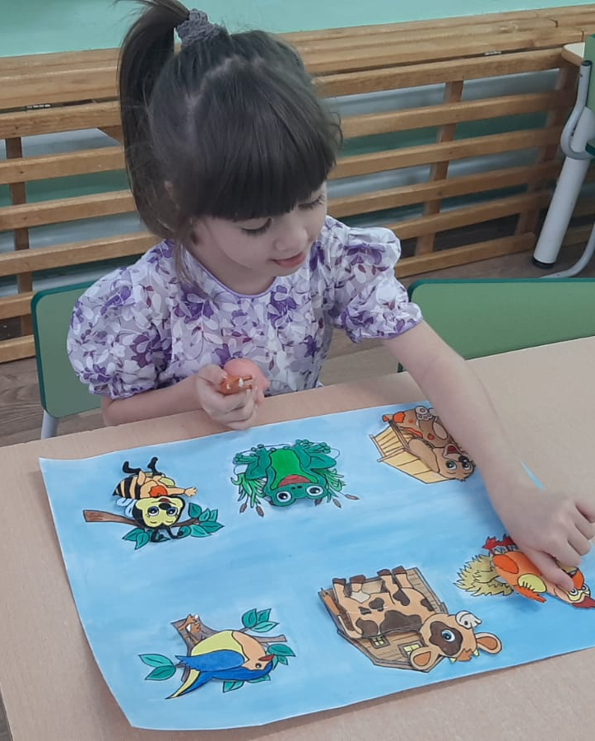

Театрализованный уголок

«Теневой театр» «Настольный театр»

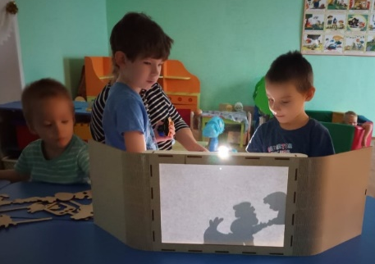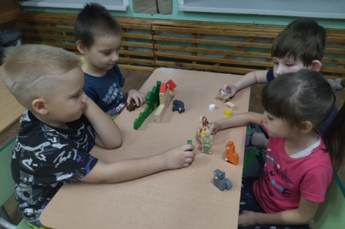
«Пальчиковый театр» «Кукольный театр БИ-БА-БО»

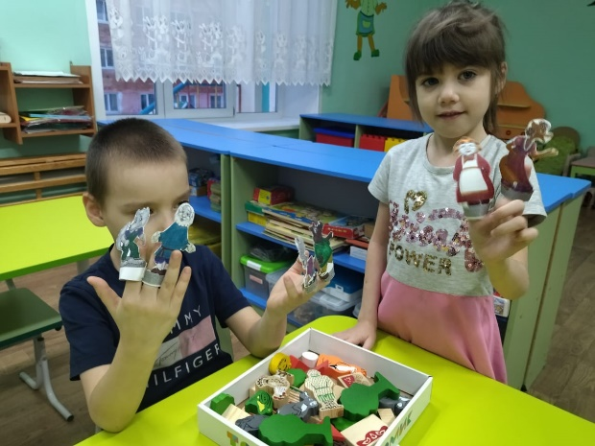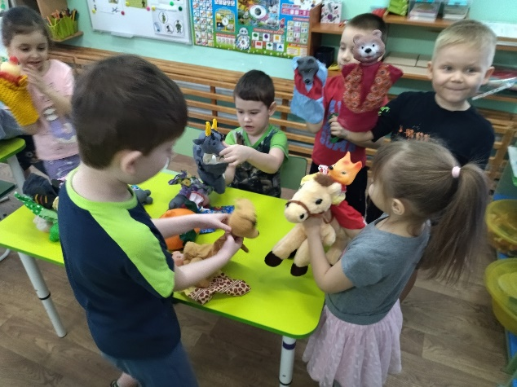

«Колядки» Изхготовление«Масленицы»

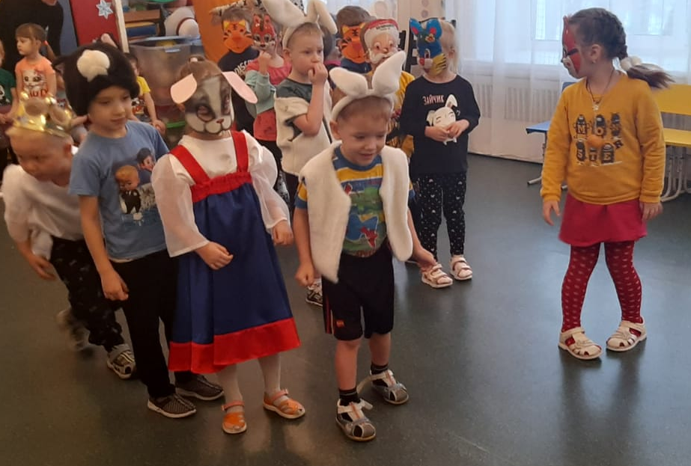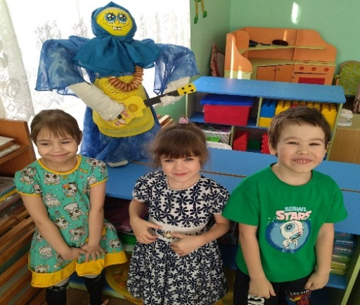

Сказка «Умей обождать» Сказка «Два козла»

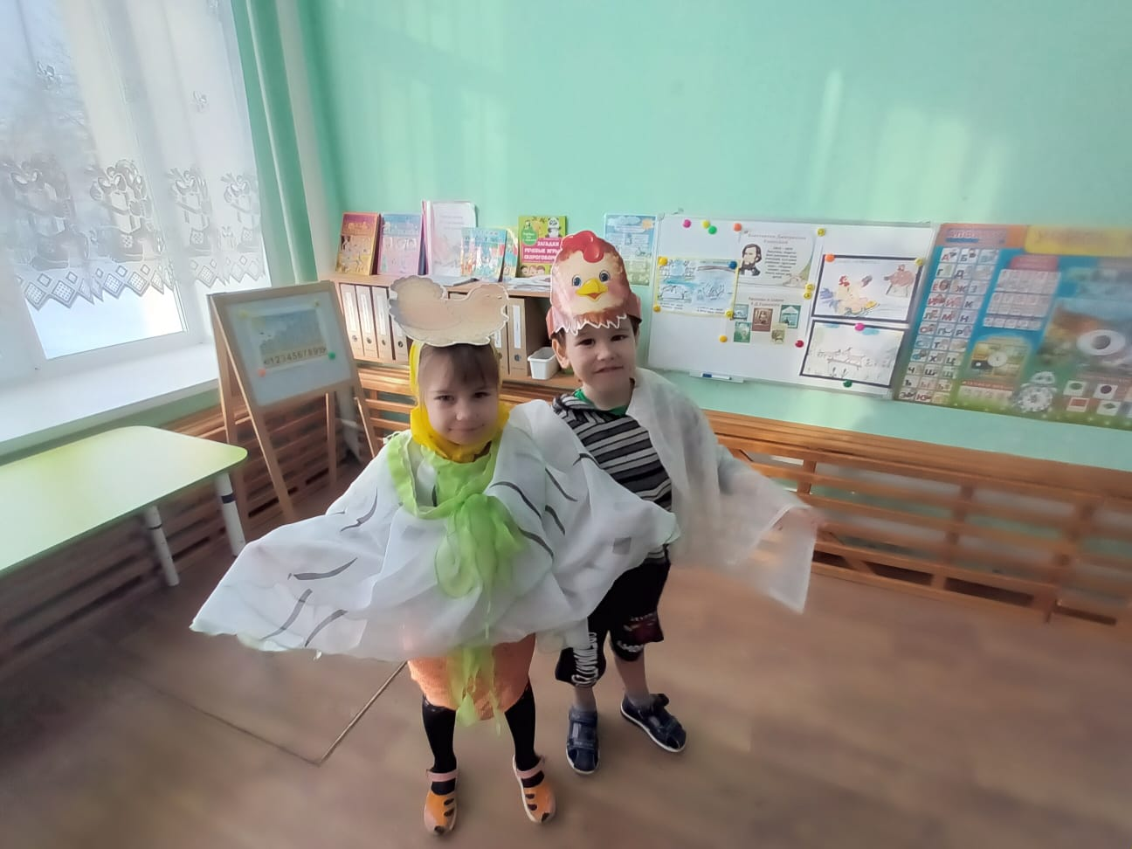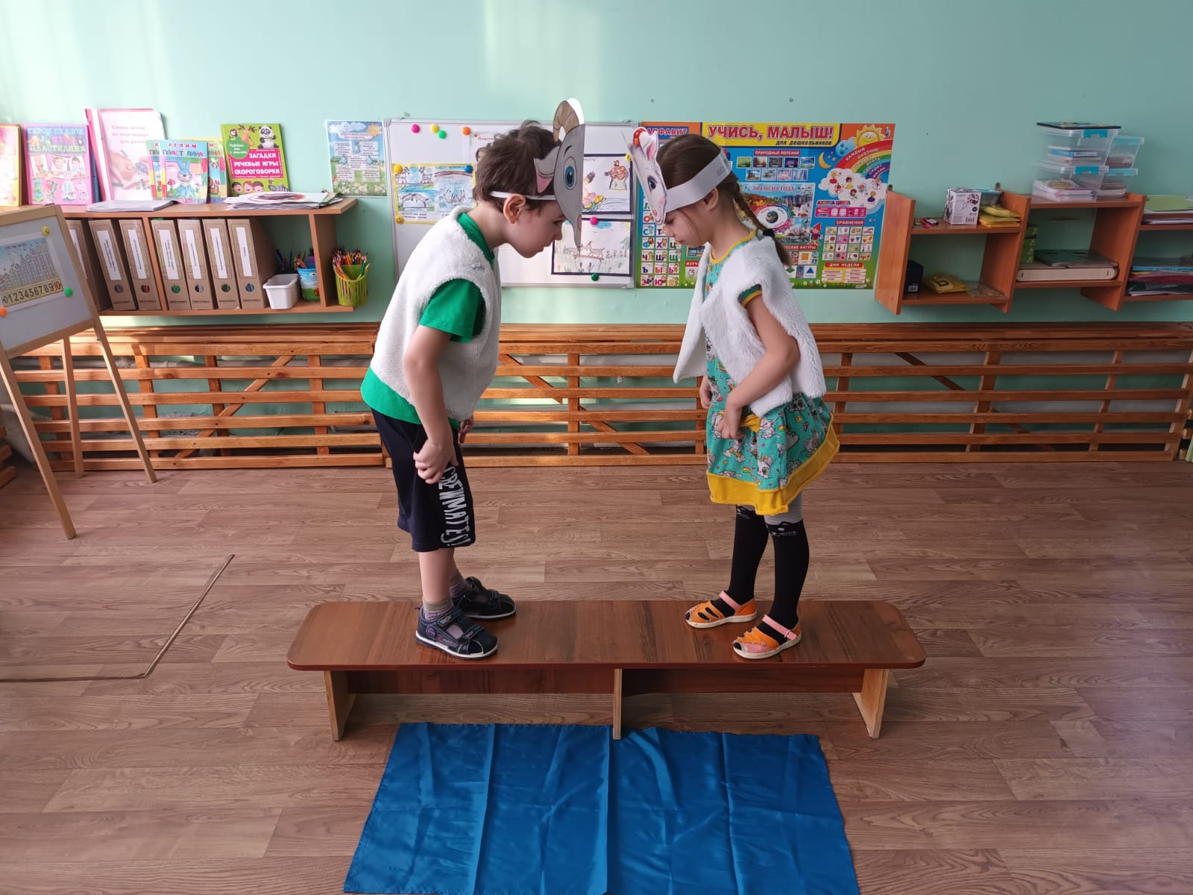

К.Чуковский «Муха-Цокотуха»
